МІНІСТЕРСТВО ОСВІТИ І НАУКИ

НАЦІОНАЛЬНИЙ УНІВЕРСИТЕТ «ЛЬВІВСЬКА ПОЛІТЕХНІКА»



**Лабораторна робота №1**

**З дисципліни «Інтелектуальний аналіз даних»**

***Виконав:*** *студент групи КН-310*

*Бурак Марко*

***Викладач:***

*Якимишин Х.М.*

Львів – 2020

**Тема:** Візуалізація даних різного типу

**Хід Роботи**

1. Завантажуємо дані та досліджуємо їх:

df = pd.read_csv('database.csv', sep=';')

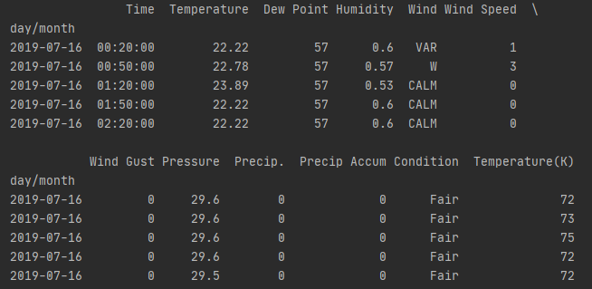

*Рис. 1 Інформація про дані*

1. Пишу функції для конвертування даних

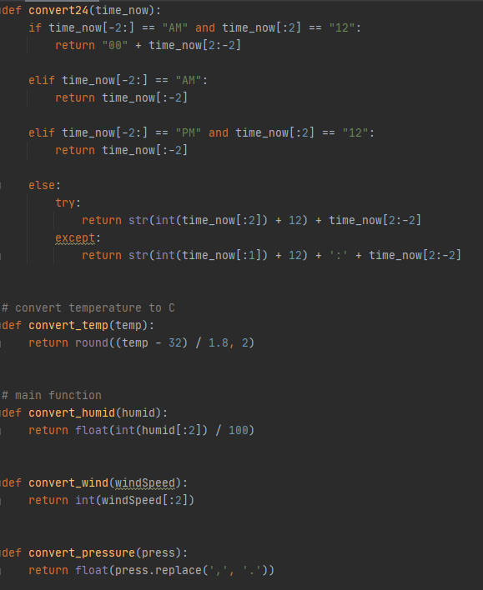

*Рис. 2 Функції*

1. Пишу парсер даних для правильної конвертації

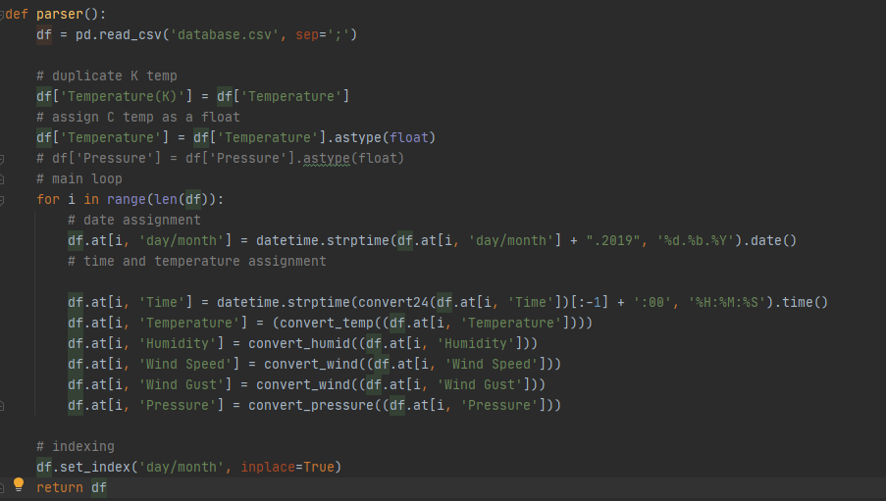

*Рис. 3 Парсер*

1. Побудуємо точковий графік, для кожного можливого стовпця

if answ2 == 'pressure':

p_max = df2.groupby('day/month').agg({'Pressure': 'max'})

plt.plot(p_max, 'o')

plt.xticks(rotation=45)

plt.xlabel('day/month/year')

plt.ylabel('max pressure')

plt.show()

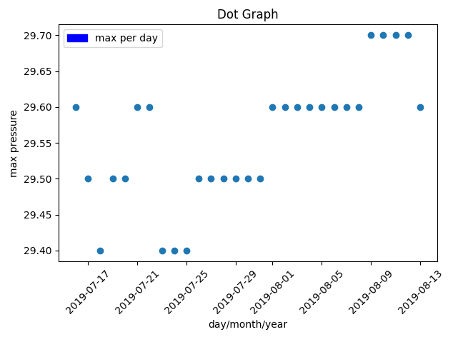

*Рис. 4 точковий графік*

1. Побудуємо лінійний графік

pd.options.mode.chained_assignment = None

t_max = df2.groupby('day/month').agg({'Temperature': 'max'})

t_max1 = t_max.iloc[:int(len(t_max) / 2)]

t_max2 = t_max.iloc[int(len(t_max) / 2 + 1):]

index_list = list(range(1, len(t_max1) + 1))

t_max1['count'] = index_list

t_max2['count'] = index_list

ax = plt.gca()

t_max1.plot(kind='line', x='count', y='Temperature', ax=ax)

t_max2.plot(kind='line', x='count', y='Temperature', ax=ax)

ax.legend(["First half", "Second half"])

ax.grid('on', which='minor', axis='y')

ax.grid('off', which='major', axis='y')

plt.xticks(rotation=45)

plt.xlabel('day/month/year')

plt.ylabel('max Temperature')

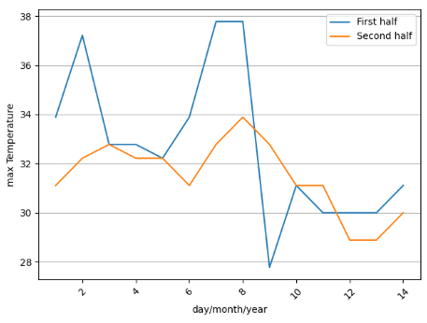

*Рис. 5 Лінійний графік*

1. Графік Pie Chart

sums_wind = df2.groupby('Wind').size().reset_index(name='Wind_value')

sums_wind.set_index('Wind', inplace=True)

sums_wind.plot.pie(y='Wind_value', figsize=(9, 9), labels=None, colors=colors)

plt.show()

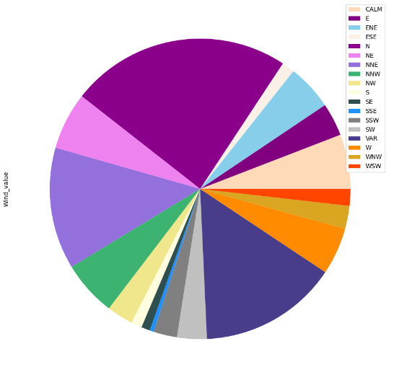

*Рис. 6 Pie Chart*

1. Побудую гістограму для кожного стовпця

sums_wind_speed = df2.groupby('Wind Speed').size().reset_index(name='Wind speed frequency')

sums_wind_speed.set_index('Wind Speed', inplace=True)

sums_wind_speed.hist()

plt.xlabel('Velocity', fontsize=15)

plt.ylabel('Frequency per day', fontsize=15)

plt.xticks(fontsize=15)

plt.yticks(fontsize=15)

x_new = [x for x in range(0, 140, 10)]

plt.xticks(x_new)

plt.show()

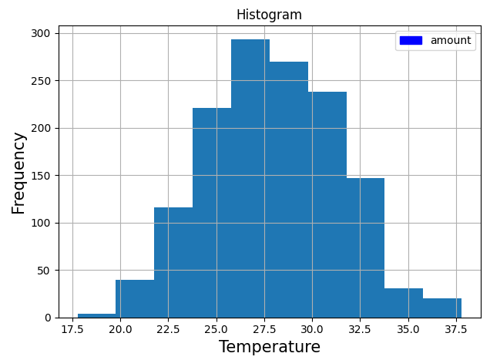

*Рис. 7 Гістограма*

1. Коробчаста діаграма.

plt.figure(figsize=(15, 15))

df2 = df2.reset_index()

box = sns.boxplot(x='Temperature', y='day/month', orient='h', data=df2, linewidth=2)

plt.show()

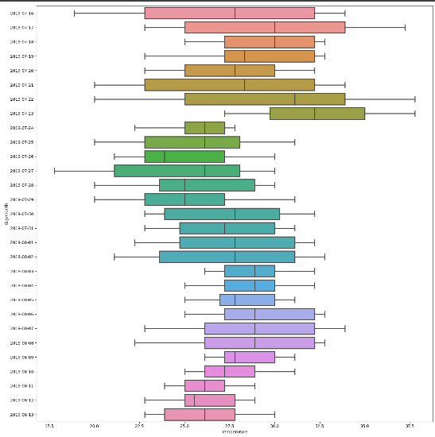

*Рис. 8 коробчаста діаграма*

1. Бонус завдання. Написав парсер для отримання даних з сайту у data frame

r = requests.get(

'https://api.weather.com/v1/location/LGAV:9:GR/observations/historical.json?apiKey'

'=6532d6454b8aa370768e63d6ba5a832e&units=e&startDate=20201001&endDate=20201031')

x = r.json()

weather = pd.DataFrame(x['observations'])

# func to clear starting json

def clear_observation(observation):

res = {}

res["Time"] = [datetime.fromtimestamp(time).strftime('%d/%m/%Y') for time in observation["valid_time_gmt"]]

res["Temperature"] = observation["temp"]

res["Dew Point"] = observation["dewPt"]

res["Pressure"] = observation["pressure"]

res["Wind Speed"] = observation["wspd"]

res["Precipitation"] = observation["precip_hrly"]

res["Humidity"] = observation["rh"]

return res

weather = pd.DataFrame(clear_observation(weather))

# new final dataframe

final_weather = weather.groupby('Time').agg({'Temperature': 'mean'})

final_weather['maxTemp'] = weather.groupby('Time').agg({'Temperature': 'max'})

final_weather['minTemp'] = weather.groupby('Time').agg({'Temperature': 'min'})

final_weather['Dew Point'] = weather.groupby('Time').agg({'Dew Point': 'mean'})

final_weather['maxDew'] = weather.groupby('Time').agg({'Dew Point': 'max'})

final_weather['minDew'] = weather.groupby('Time').agg({'Dew Point': 'min'})

final_weather['Humidity'] = weather.groupby('Time').agg({'Humidity': 'mean'})

final_weather['maxHum'] = weather.groupby('Time').agg({'Humidity': 'max'})

final_weather['minHum'] = weather.groupby('Time').agg({'Humidity': 'min'})

final_weather['Wind Speed'] = weather.groupby('Time').agg({'Wind Speed': 'mean'})

final_weather['maxWind'] = weather.groupby('Time').agg({'Wind Speed': 'max'})

final_weather['minWind'] = weather.groupby('Time').agg({'Wind Speed': 'min'})

final_weather['Pressure'] = weather.groupby('Time').agg({'Pressure': 'mean'})

final_weather['maxPressure'] = weather.groupby('Time').agg({'Pressure': 'max'})

final_weather['minPressure'] = weather.groupby('Time').agg({'Pressure': 'min'})

final_weather['Precipitation'] = weather.groupby('Time').agg({'Precipitation': 'min'})

print(final_weather)

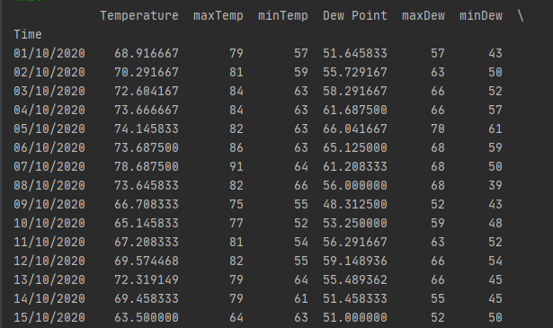

*Рис. 9 Кінцевий data frame*

**Висновок:** В дані лабораторній роботі проаналізував та візуалізував дані з файлу “database.csv”, а також навчився основаб мови програмування Python і бібліотек “ pandas” та “ matplotlib”.